**Plan de pruebas de software**

***[Safe City]***

***Fecha: 10/12/2024***

**Tabla de contenido**

Historial de Versiones 4

Información del Proyecto 4

Aprobaciones 4

Resumen Ejecutivo 5

Alcance de las Pruebas 5

Elementos de Pruebas 5

Nuevas Funcionalidades a Probar 6

Pruebas de Regresión 6

Funcionalidades a No Probar 7

Enfoque de Pruebas (Estrategia) 7

Criterios de Aceptación o Rechazo 8

Criterios de Aceptación o Rechazo 8

Criterios de Suspensión 8

Criterios de Reanudación 9

Entregables 9

Recursos 10

Requerimientos de Entornos – Hardware 10

Requerimientos de Entornos – Software 10

Herramientas de Pruebas Requeridas 11

Personal 11

Entrenamiento 12

Planificación y Organización 12

Procedimientos para las Pruebas 12

Matriz de Responsabilidades 13

Cronograma 13

Premisas 14

Dependencias y Riesgos 14

Referencias 15

Glosario 15

**Historial de versiones**

| **Fecha** | **Versión** | **Autor** | **Organización** | **Descripción** |
| --- | --- | --- | --- | --- |
| 08-12-24 | 1.0 | Equipo desarrollador | Duoc Uc | Inicio documentación |
|  |  |  |  |  |
|  |  |  |  |  |
|  |  |  |  |  |

**Información del proyecto**

| Empresa / Organización | Duoc UC |
| --- | --- |
| Proyecto | Safe City |
| Fecha de preparación | 08/12/2024 |
| Cliente | Municipalidad Pedro Aguirre Cerda |
| Patrocinador principal | Municipalidad Pedro Aguirre Cerda |
| Gerente / Líder de proyecto | Ivan Flores |
| Gerente / Líder de pruebas de software | Germán Valdivia |

**Aprobaciones**

| **Nombre y Apellido** | **Cargo** | **Departamento u organización** | **Fecha** | **Firma** |
| --- | --- | --- | --- | --- |
| Ivan Flores | Product Owner | DUOC UC |  |  |
| German Valdivia | Equipo de desarrollo | DUOC UC |  |  |
| Ignacio Orozco | Scrum Master | DUOC UC |  |  |

**Resumen ejecutivo**

El resumen ejecutivo va a plasmar toda la estrategia que vamos a desarrollar, con distintas técnicas, como caja blanca y caja negra para poder llevar a cabo el software en su totalidad de forma detallada para comprender los pasos a seguir, alcances para saber cuando debemos tomar precauciones y de esta forma llevar a cabo un software de calidad..

Cuando cumplamos con todos los casos de prueba, vamos a realizar su respectiva ejecución, para poder ver si cumplen con todos los requerimientos.

**Alcance de las pruebas**

**Elementos de pruebas**

-MÓDULO DE INICIO

-MÓDULO DE REGISTRO DE SESIÓN ( alto nivel )

-MÓDULO DE INICIO DE SESIÓN ( alto nivel )

-MÓDULO DE REPORTE ( alto nivel )

-MÓDULO DE MAPA ( alto nivel )

-MÓDULO DE OLVIDE MI CONTRASEÑA ( alto nivel )

-MÓDULO DE CHATBOT

-MODULO DE QUIENES SOMOS ( medio nivel )

-MÓDULO DE INFORMACIÓN ( medio nivel )

-MODULO DE COLABORADORES

**Nuevas funcionalidades a probar**

* Registro de usuario
* Inicio de sesión
* Geolocalización
* Cerrar sesión

**Pruebas de regresión**

* Respawn de las letras de la página
* Respawn de los formularios
* Respawn de las imágenes de los productos

**Funcionalidades a no probar**

* TODAS LAS FUNCIONALIDADES SERÁN PROBADAS

**Enfoque de pruebas (estrategia)**

Funcionalidad de iniciar sesion en el sitio web

* Funcionalidad de cerrar sesión en el sitio web
* Funcionalidad de registrar reporte
* Funcionalidad de buscar ubicación en el mapa
* Funcionalidad de recuperar la contraseña
* Funcionalidad de abrir redes sociales
* Funcionalidad de realizar consultas a chatbot
* Funcionalidad de almacenar las credenciales en la base de datos
* Funcionalidad de habilitar geolocalización

Tipos de pruebas a realizar

* Funcionales

* De interfaces

* Probar en diferentes resoluciones
* Probar la legibilidad de la letra
* Probar el tamaño de los botones
* Probar los colores
* Probar mensajes de errores
* Probar los colores de los mensajes de error

**Criterios de aceptación o rechazo**

**Criterios de aceptación o rechazo**

* Completar 100% de pruebas unitarias
* 90% de casos exitosos
* El caso debe ser funcional
* No debe presentar errores
* 92% defectos corregidos
* La funcionalidad debe ser capaz de realizarse

**Criterios de suspensión**

* 90% casos fallidos
* la plataforma web no navega correctamente entre páginas
* Los datos no son almacenados de la forma correcta

**Criterios de reanudación**

* Se reanudarán cuando las condiciones de los criterios de suspensión se hayan solucionado de forma satisfactoria para poder seguir con el correcto funcionamiento de esta

**Entregables**

* Plan de pruebas
* Casos de prueba
* Registro casos de prueba
* Métricas ejecución de pruebas

**Recursos**

**Requerimientos de entornos – Hardware**

* Procesador Intel/AMD a 2.5 GHz
* 8 GB de memoria RAM
* 8 GB libre en el disco duro
* Resolución de pantalla de 1920 x 1080
* Conexión a Internet

**Requerimientos de entornos – Software**

* Windows 7 en adelante
* Base de datos Mysql
* 8 GB de ram

**Herramientas de pruebas requeridas**

* Herramientas de Automatización de Pruebas

**Personal**

(1) Product owner

(2) Equipo de desarrollo / Analista de pruebas

(5) Scrum Master

**Entrenamiento**

Capacitación para utilizar el sistema, donde se enseñará distintas funciones de los módulos, se resolverán dudas y darán a conocer buenas prácticas para utilizar la plataforma web SafeCity para que puedan utilizar el sistema en su totalidad

**Planificación y organización**

**Procedimientos para las pruebas**

Se llevarán a cabo pruebas de unidad para cada componente del sistema, como el inicio de sesión, registro de cuenta, reporte, mapa, chatbot, recuperar la contraseña, etc

Se realizarán pruebas de funcionalidad para verificar que todas funcionen, como :

Funcionalidad de iniciar sesion en el sitio web

* Funcionalidad de cerrar sesión en el sitio web
* Funcionalidad de registrar reporte
* Funcionalidad de buscar ubicación en el mapa
* Funcionalidad de recuperar la contraseña
* Funcionalidad de abrir redes sociales
* Funcionalidad de realizar consultas a chatbot
* Funcionalidad de almacenar las credenciales en la base de datos
* Funcionalidad de habilitar geolocalización

**Matriz de responsabilidades**

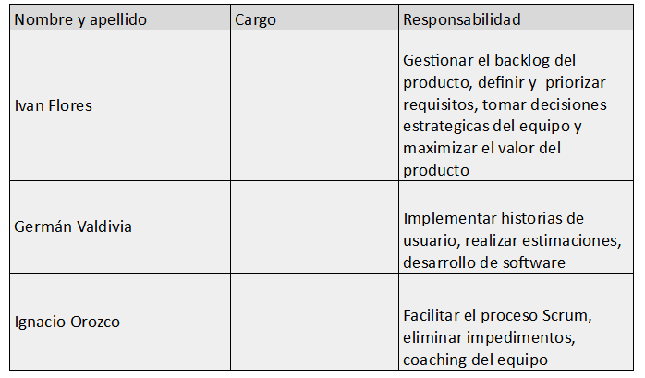

**Cronograma**

[CRONOGRAMA](https://app.smartsheet.com/sheets/4pjPhc35g97379v5fGGxpX2r4Mwj8VGxrG54hXP1)

**Premisas**

Las premisas más importantes son las del módulo registro de sesión, módulo iniciar sesión y módulo de chatbot, donde en estos nos vamos a enfocar más.

-Tiempo :5 Semanas de plazo.

-Metodología, caja negra y caja blanca, para los tres módulos considerados.

-Herramientas, visual studio code, para revisar el código a fondo, un navegador para poder abrir el proyecto , Ionic , Base de datos MySQL y herramienta de automatización de pruebas.

**Dependencias y Riesgos**

* Restricciones de tiempo
* Impacto medio
* Plan mitigación : Llevar una correcta gestión del tiempo del proyecto o contratar a más personal para cumplir con los tiempos acordados.
* Dependencias con otros proyectos
* Impacto medio
* Plan mitigación: realizar una capacitación breve para poder entender y utilizar el software de forma adecuada
* Dependencias con desarrollos :
* Impacto medio
* Plan mitigación: documentar de forma entendible y legible para que se pueda entender mejor el funcionamiento de este, por los encargados para iniciarlo sin problemas

**Referencias**

**Glosario**